ｽﾍﾟｸﾄﾙﾗﾍﾞﾙ: ｽﾍﾟｸﾄﾙ 1

ﾗｲﾌﾞﾀｲﾑ 120.0 s

収集ｼﾞｵﾒﾄﾘ[度] :

試料傾斜角 = 0.0

方位角 = 0.0

ｴﾚﾍﾞｰｼｮﾝ = 30.0

加速電圧 = 10.00 kV

ｽﾍﾟｸﾄﾙ全ｶｳﾝﾄ数 = 102914

|  |  |  |  |
| --- | --- | --- | --- |
| ｻﾝﾌﾟﾙﾃﾞｰﾀ : | ｴﾈﾙｷﾞｰ[eV] | 分解能[eV] | ｶｳﾝﾄ数 |
| ｽﾄﾛｰﾌﾞ : | 3.8 | 53.45 | 1212204 |
|  |  |  |  |
| 最適化ﾃﾞｰﾀ : ｺﾊﾞﾙﾄ K線 |  |  |  |
|  | ｴﾈﾙｷﾞｰ[eV] | 分解能[eV] | ｶｳﾝﾄ数 |
| ｽﾄﾛｰﾌﾞ : | .1 | 53.96 | 498142 |
| 最適化元素 : | 6926.7 | 142.17 | 16696 |

ｽﾍﾟｸﾄﾙ処理 :

定量計算に使用されていないﾋﾟｰｸ : 2.139, 2.425 keV

処理ｵﾌﾟｼｮﾝ : 酸素 ｽﾄｲｷｵﾒﾄﾘ

繰り返し回数 = 1

ｽﾀﾝﾀﾞｰﾄﾞ :

Na Albite 1999/06/01

Mg MgO 1999/06/01

Al Al2O3 1999/06/01

Si SiO2 1999/06/01

K MAD-10 Feldspar 1999/06/01

Ca Wollastonite 1999/06/01

Cr Cr 1999/06/01

Mn Mn 1999/06/01

Fe Fe 1999/06/01

Ni Ni 1999/06/01

|  |  |  |  |  |  |
| --- | --- | --- | --- | --- | --- |
| 元素 | 質量濃度 | 原子数 | 化合物 | 化学式 |  |
|  | [%] | 濃度[%] | 濃度[%] |  |  |
| Na K | 0.01 | 1.73 | 0.01 | Na2O |  |
| Mg K | 0.06 | 15.28 | 0.10 | MgO |  |
| Al K | 0.00 | 0.32 | 0.00 | Al2O3 |  |
| Si K | 0.06 | 13.67 | 0.13 | SiO2 |  |
| K K | 0.01 | 1.29 | 0.01 | K2O |  |
| Ca K | 0.00 | 0.34 | 0.00 | CaO |  |
| Cr K | -0.02 | -1.95 | -0.02 | Cr2O3 |  |
| Mn K | 0.01 | 1.28 | 0.01 | MnO |  |
| Fe K | 0.14 | 15.32 | 0.18 | FeO |  |
| Ni K | -0.03 | -2.93 | -0.04 | NiO |  |
| O | 0.15 | 55.67 |  |  |  |
| ﾄｰﾀﾙ | .39 |  |  |  |  |

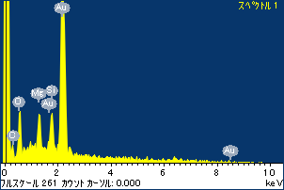

ﾌﾟﾛｼﾞｪｸﾄ : ﾌﾟﾛｼﾞｪｸﾄ 1

ｵｰﾅｰ : Administrator

領域 分析領域 10

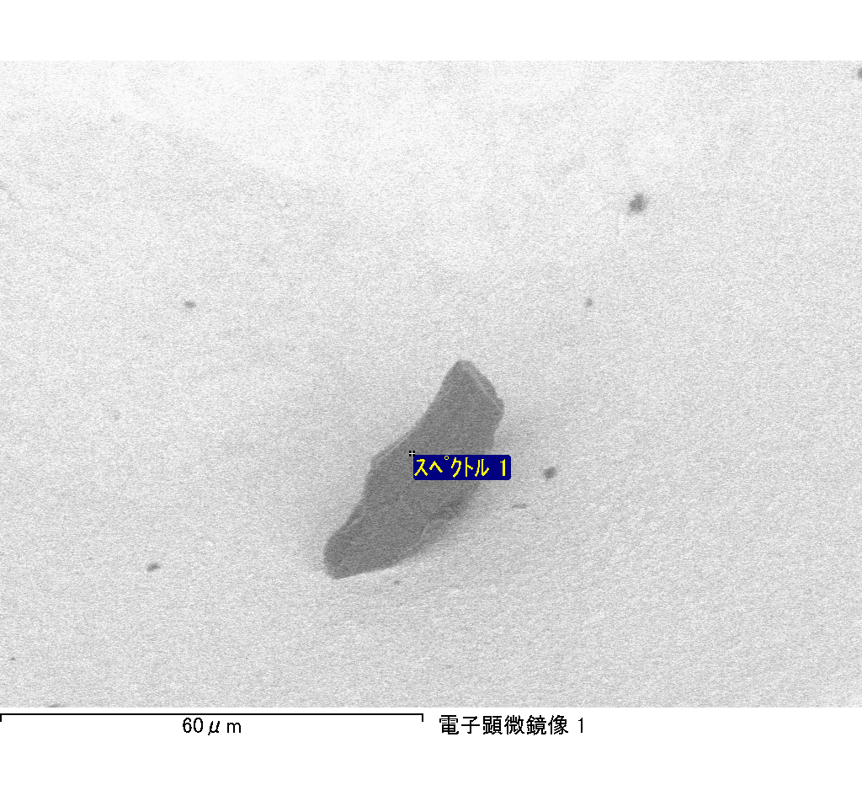

ｽﾍﾟｸﾄﾙﾗﾍﾞﾙ: ｽﾍﾟｸﾄﾙ 2

ﾗｲﾌﾞﾀｲﾑ 120.0 s

収集ｼﾞｵﾒﾄﾘ[度] :

試料傾斜角 = 0.0

方位角 = 0.0

ｴﾚﾍﾞｰｼｮﾝ = 30.0

加速電圧 = 10.00 kV

ｽﾍﾟｸﾄﾙ全ｶｳﾝﾄ数 = 107302

|  |  |  |  |
| --- | --- | --- | --- |
| ｻﾝﾌﾟﾙﾃﾞｰﾀ : | ｴﾈﾙｷﾞｰ[eV] | 分解能[eV] | ｶｳﾝﾄ数 |
| ｽﾄﾛｰﾌﾞ : | 3.8 | 53.39 | 1211267 |
|  |  |  |  |
| 最適化ﾃﾞｰﾀ : ｺﾊﾞﾙﾄ K線 |  |  |  |
|  | ｴﾈﾙｷﾞｰ[eV] | 分解能[eV] | ｶｳﾝﾄ数 |
| ｽﾄﾛｰﾌﾞ : | .1 | 53.96 | 498142 |
| 最適化元素 : | 6926.7 | 142.17 | 16696 |

ｽﾍﾟｸﾄﾙ処理 :

定量計算に使用されていないﾋﾟｰｸ : 2.143, 2.432, 2.785 keV

処理ｵﾌﾟｼｮﾝ : 酸素 ｽﾄｲｷｵﾒﾄﾘ

繰り返し回数 = 1

ｽﾀﾝﾀﾞｰﾄﾞ :

Na Albite 1999/06/01

Mg MgO 1999/06/01

Al Al2O3 1999/06/01

Si SiO2 1999/06/01

K MAD-10 Feldspar 1999/06/01

Ca Wollastonite 1999/06/01

Cr Cr 1999/06/01

Mn Mn 1999/06/01

Fe Fe 1999/06/01

Ni Ni 1999/06/01

|  |  |  |  |  |  |
| --- | --- | --- | --- | --- | --- |
| 元素 | 質量濃度 | 原子数 | 化合物 | 化学式 |  |
|  | [%] | 濃度[%] | 濃度[%] |  |  |
| Na K | 0.00 | -0.56 | 0.00 | Na2O |  |
| Mg K | 0.11 | 23.79 | 0.19 | MgO |  |
| Al K | 0.00 | 0.66 | 0.01 | Al2O3 |  |
| Si K | 0.07 | 12.77 | 0.15 | SiO2 |  |
| K K | -0.01 | -1.30 | -0.01 | K2O |  |
| Ca K | 0.00 | -0.14 | 0.00 | CaO |  |
| Cr K | -0.03 | -2.52 | -0.04 | Cr2O3 |  |
| Mn K | 0.01 | 1.30 | 0.02 | MnO |  |
| Fe K | 0.11 | 9.83 | 0.14 | FeO |  |
| Ni K | 0.00 | -0.21 | 0.00 | NiO |  |
| O | 0.18 | 56.39 |  |  |  |
| ﾄｰﾀﾙ | .45 |  |  |  |  |

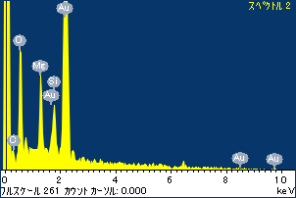

ﾌﾟﾛｼﾞｪｸﾄ : ﾌﾟﾛｼﾞｪｸﾄ 1

ｵｰﾅｰ : Administrator

領域 分析領域 10

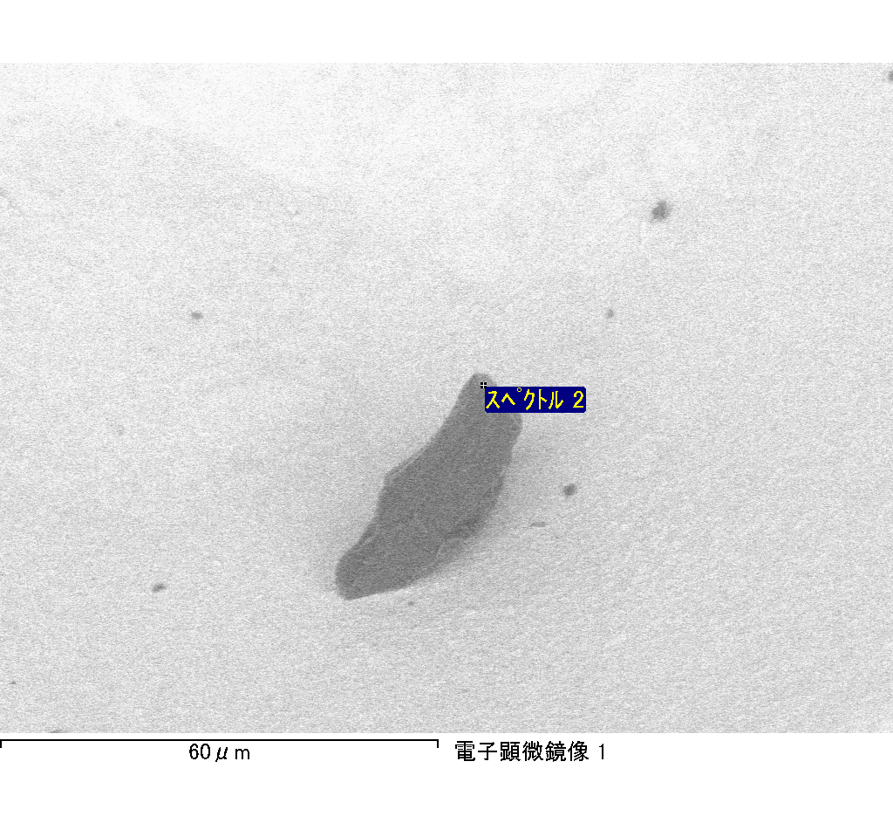

ｽﾍﾟｸﾄﾙﾗﾍﾞﾙ: ｽﾍﾟｸﾄﾙ 4

ﾗｲﾌﾞﾀｲﾑ 120.0 s

収集ｼﾞｵﾒﾄﾘ[度] :

試料傾斜角 = 0.0

方位角 = 0.0

ｴﾚﾍﾞｰｼｮﾝ = 30.0

加速電圧 = 10.00 kV

ｽﾍﾟｸﾄﾙ全ｶｳﾝﾄ数 = 105907

|  |  |  |  |
| --- | --- | --- | --- |
| ｻﾝﾌﾟﾙﾃﾞｰﾀ : | ｴﾈﾙｷﾞｰ[eV] | 分解能[eV] | ｶｳﾝﾄ数 |
| ｽﾄﾛｰﾌﾞ : | 3.8 | 53.44 | 1209097 |
|  |  |  |  |
| 最適化ﾃﾞｰﾀ : ｺﾊﾞﾙﾄ K線 |  |  |  |
|  | ｴﾈﾙｷﾞｰ[eV] | 分解能[eV] | ｶｳﾝﾄ数 |
| ｽﾄﾛｰﾌﾞ : | .1 | 53.96 | 498142 |
| 最適化元素 : | 6926.7 | 142.17 | 16696 |

ｽﾍﾟｸﾄﾙ処理 :

定量計算に使用されていないﾋﾟｰｸ : 2.139, 2.410 keV

処理ｵﾌﾟｼｮﾝ : 酸素 ｽﾄｲｷｵﾒﾄﾘ

繰り返し回数 = 1

ｽﾀﾝﾀﾞｰﾄﾞ :

Na Albite 1999/06/01

Mg MgO 1999/06/01

Al Al2O3 1999/06/01

Si SiO2 1999/06/01

K MAD-10 Feldspar 1999/06/01

Ca Wollastonite 1999/06/01

Cr Cr 1999/06/01

Mn Mn 1999/06/01

Fe Fe 1999/06/01

Ni Ni 1999/06/01

|  |  |  |  |  |  |
| --- | --- | --- | --- | --- | --- |
| 元素 | 質量濃度 | 原子数 | 化合物 | 化学式 |  |
|  | [%] | 濃度[%] | 濃度[%] |  |  |
| Na K | 0.01 | 1.10 | 0.01 | Na2O |  |
| Mg K | 0.10 | 19.54 | 0.16 | MgO |  |
| Al K | 0.01 | 1.47 | 0.02 | Al2O3 |  |
| Si K | 0.09 | 15.84 | 0.19 | SiO2 |  |
| K K | 0.02 | 2.08 | 0.02 | K2O |  |
| Ca K | 0.01 | 0.64 | 0.01 | CaO |  |
| Cr K | 0.00 | 0.13 | 0.00 | Cr2O3 |  |
| Mn K | 0.02 | 2.15 | 0.03 | MnO |  |
| Fe K | 0.11 | 9.57 | 0.14 | FeO |  |
| Ni K | -0.12 | -10.04 | -0.15 | NiO |  |
| O | 0.19 | 57.52 |  |  |  |
| ﾄｰﾀﾙ | .42 |  |  |  |  |

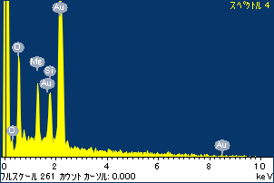

ﾌﾟﾛｼﾞｪｸﾄ : ﾌﾟﾛｼﾞｪｸﾄ 1

ｵｰﾅｰ : Administrator

領域 分析領域 10

